Název školy: | ZŠ a MŠ T. G. Masaryka Fulnek
Autor: | Mgr. Hana Klimíčková
Název: | VY_22_INOVACE_AJ.3.1-30
Téma: | Easter - Easter Egg (crossword)
Číslo projektu: | CZ.1.07/1.4.00/21.0903


Autor: Mgr. Hana Klimíčková
Datum vytvoření: duben 2012
Ročník: 3. (1. stupeň, 1 období)
Vzdělávací oblast: Jazyk a jazyková komunikace, cizí jazyk, angličtina, Easter – Easter Egg (crossword)
Klíčová slova: Easter, Easter egg, colours
Anotace:
Pracovní list obsahuje křížovku. Řešením křížovky je jeden ze symbolů typických pro Velikonoce – Easter Egg. Při řešení křížovky děti prokazují znalost slovní zásoby „ colours“.

Pozn. Luštění této křížovky předchází prezentaci Easter. (Použít při čtvrtém snímku prezentace.)

Complete the crossword. (Doplň křížovku.)

červená
černá
S
bílá
žlutá
hnědá
modrá
zelená
oranžová

Whatʼs this? (Co je to?)
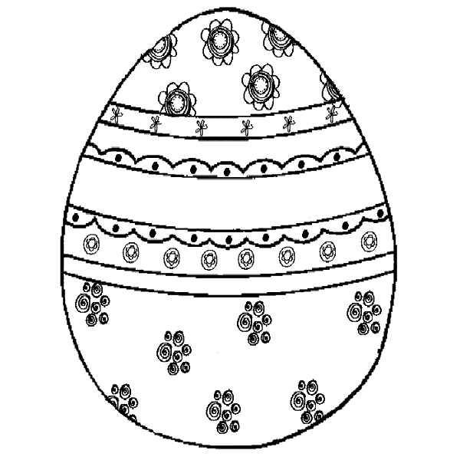
Itʼs an _____________ ____________.

Answer:

 |  |  | R | E | D |  |  |  |  | červená
 |  | B | L | A | C | K |  |  |  | černá
 |  |  |  | S
 | W | H | I | T | E |  |  |  |  | bílá
 |  |  | Y | E | L | L | O | W |  | žlutá
 |  |  | B | R | O | W | N |  |  | hnědá
 | B | L | U | E |  |  |  |  |  | modrá
 |  |  |  | G | R | E | E | N |  | zelená
O | R | A | N | G | E |  |  |  |  | oranžová

Zdroje:
[cit. 2012-04-03]
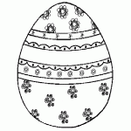 http://www.predskolaci.cz/wp-content/uploads/2009/03/kraslice-31.gif

